**Урок 5. Сетевой уровень. Часть 2. Бесклассовая адресация**

Задание 1:

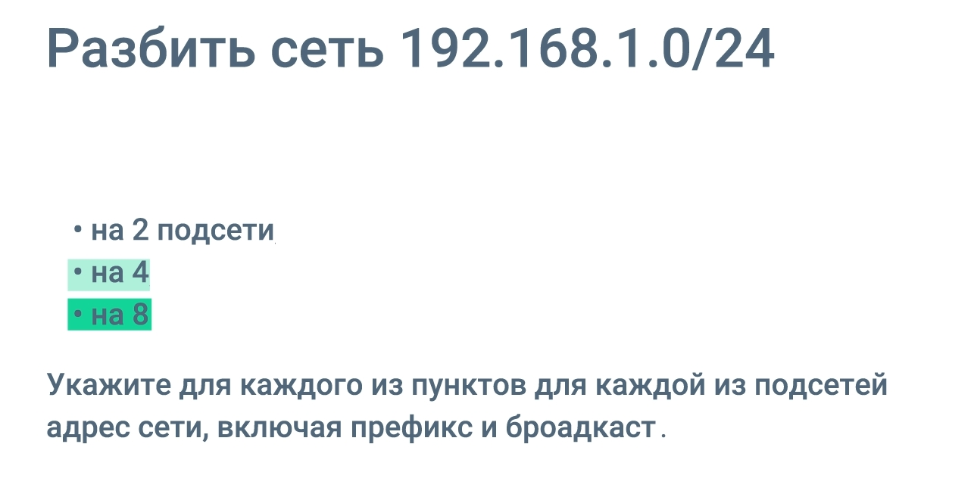

Решение:

**Разбить на 2 подсети:**

**1 подсеть**: 192.168.1.0/25  
 **Broadcast**: 192.168.1.127  
 **Вмещает** 126 хостов

**2 подсеть**: 192.168.1.128  
 **Broadcast**: 192.168.1.255  
 **Вмещает** 126 хостов

**Разбить на 4 подсети:**

**1 подсеть**: 192.168.1.0/26  
 **Broadcast**: 192.168.1.63  
 **Вмещает** 62 хоста

**2 подсеть**: 192.168.1.64/26  
 **Broadcast**: 192.168.1.127  
 **Вмещает** 62 хоста

**3 подсеть**: 192.168.1.128/26  
 **Broadcast**: 192.168.1.191  
 **Вмещает** 62 хоста

**4 подсеть**: 192.168.1.192/26  
 **Broadcast**: 192.168.1.255  
 **Вмещает** 62 хоста

**Разбить на 8 подсетей:**

**1 подсеть**: 192.168.1.0/27  
 **Broadcast**: 192.168.1.31  
 **Вмещает** 30 хостов

**2 подсеть**: 192.168.1.32/27  
 **Broadcast**: 192.168.1.63  
 **Вмещает** 30 хостов

**3 подсеть**: 192.168.1.64/27  
 **Broadcast**: 192.168.1.95  
 **Вмещает** 30 хостов

**4 подсеть**: 192.168.1.0/27  
 **Broadcast**: 192.168.1.127  
 **Вмещает** 30 хостов

**5 подсеть**: 192.168.1.128/27  
 **Broadcast**: 192.168.1.159  
 **Вмещает** 30 хостов

**6 подсеть**: 192.168.1.160/27  
 **Broadcast**: 192.168.1.191  
 **Вмещает** 30 хостов

**7 подсеть**: 192.168.1.192/27  
 **Broadcast**: 192.168.1.223  
 **Вмещает** 30 хостов

**8 подсеть**: 192.168.1.224/27  
 **Broadcast**: 192.168.1.255  
 **Вмещает** 30 хостов

Задание 2 (из методички):

Сколько хостов будет в сети 172.16.1.0/25?  
 А в сети 10.0.0.0/26?

Решение:

В сети 172.16.1.0/25 будет 252 хоста.  
 В каждой из двух подсетей по 126 хостов.

В сети 10.0.0.0/26 будет 248 хостов.  
 В каждой их 4-х подсетей по 62 хоста

Задание 3 (из методички):

Каков будет бродкаст-адрес в сети 10.0.0.0/3?  
 А в сети 10.255.255.124/30?

Решение:

Broadcast адрес сети 10.0.0.0/3 будет 31.255.255.255

Broadcast адрес сети 10.255.255.124/30 будет 10.255.255.255

Задание 4 (из методички):

Какими будут адрес и маска первой и последней сетей, если разбить 192.168.0.0/24 на 16 сетей?  
 А если разбить сеть 100.64.0.0/**25** на 8 сетей?

Решение:

Разбив сеть 192.168.0.0/24 на 16 сетей, **первая** сеть будет иметь адрес **192.168.0.0/28**, **последняя** сеть будет **192.168.0.240/28**

Разбив сеть 100.64.0.0/**24** на 8 сетей, **первая** сеть будет иметь адрес **100.64.0.0/27**, **последняя** сеть будет **100.64.0.224/27**